Honey wrap(ハニーラップ) 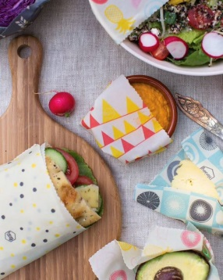

ハニーラップはチーズやパン、サラダ、お菓子、使いかけの野菜、夕飯の残り物などを保存するのに最高のラップです。
ハニーラップは100%オーガニックコットンと蜜ロウ、ホホバオイル、樹脂からできています。この完璧な配合がハニーラップをお皿や食べ物の形にフィットさせます。また、蜜ロウとホホバオイルには食品の腐敗を防ぐ力があり食品が長持ちします。そしてなんといっても環境に優しく何度も繰り返し使うことができます。

使い方
初めて使うときは蜜ロウの匂いが気になる方もいるかもしれませんが、使っているうちにしなくなります。手で包むことによってその温かさで柔らかくなります。数秒でまた固まり、冷蔵庫に入れるとより吸着力があがります。
蜜ロウが溶けてしまうのでオーブンや電子レンジでは使えません。また、生のお肉やお魚を直接包むのもお控えください。お皿に入れて触れないように上から包む分には問題ありません。
使用後はまずさっと掃い、汚れが気になる場合はeco洗剤など強くない洗剤を入れた水で軽く洗って水を切った後乾かしてください。正しく使えば使うほど長持ちします。1年ほどで使えなくなったら切り刻んで土にまけば分解されます。
※1歳未満のお子様への直接・間接的なご使用はお控えください。

